AÑO DE LA LUCHA CONTRA LA CORRUPCIÓN E IMPUNIDAD**”**

UNIVERSIDAD PERUANA CAYETANO HEREDIA

INGENIERÍA BIOMÉDICA



ENTREGABLE N°3 – PROCESOS DE INNOVACIÓN EN BIOINGENIERÍA

**DOCENTE:**

Rossana Rivas

Luis Peña

**INTEGRANTES:**

* Chura Quispe Brifscey
* Diaz Casanova Alejandra
* Aguilar Merma Marco
* Morán Espinoza Alonso
* Zavaleta Guzmán Daniel
* Guarnizo Bellido Giancarlo

**HORARIO:**

B208

**1. Estado del Arte**

**a. Global**

CONTEXTO INTERNACIONAL

La diabetes constituye un problema de salud pública en asenso a nivel global, según la Declaración de las Américas para la Diabetes (DOTA), Federación Internacional de Diabetes (IDF),Organización Panamericana de la Salud (OPS) y Asociación Latinoamericana de Diabetes (ALAD).[1]

A nivel mundial, la diabetes genera una alta mortalidad, y se entiende que el principal factor que produce este incremento en las tasas de mortalidad, radica en las complicaciones producidas por padecer dicha enfermedad. De acuerdo con las cifras de la Organización Mundial de la Salud (OMS), 422 millones de adultos sufren diabetes a nivel mundial . Esta cifra se ha cuadriplicado desde el año 1990: esto significa que 1 de cada 11 sufren de diabetes. Por otro lado, en base a un estudio realizado en Venezuela se detectó una relación entre la hipertensión arterial y la diabetes, el 52,6% de los 4.320 pacientes registrados tenían hipertensión arterial; la falta de control de hipertensión se asoció con la diabetes.[2]

Para entender y empatizar con el problema de la diabetes, es relevante analizarla. Un informe redactado por la OMS [3] muestra la enorme escala del problema, pero también resalta el potencial para invertir las tendencias actuales de tratamientos. Incide en lo fundamental de adoptar medidas para cumplir objetivos del Plan de Acción Mundial de la OMS sobre las enfermedades no transmisibles (ENT) 2103-202’, para reducir las consecuencias de la diabetes.

1. Diabetes en America

En los últimos años este concepto ha dado un cambio drástico, principalmente por la variación en la cultura alimentaria. Producto de ello, se ha generado un incremento en el porcentaje de personas con diabetes. La evidencia: un estudio realizado en Brasil [4] muestra el impacto de la comida básica de los habitantes en relación con la diabetes. En base a estos resultados, se infiere que las personas que consumen carnes rojas y frijoles suelen desarrollar diabetes, mientras que un alimento que demostró contrarrestar y proteger en contra de la diabetes fue la harina de yuca.

Hay un alto índice de mortalidad en el continente americano debido a la diabetes, esto es un indicador de peligro constante para las personas que sufren diabetes en estos países, ya que son pocos los países que tiene un adecuado plan para afrontar una enfermedad como la diabetes.

**b. Perú y la locación geográfica seleccionada**

Se seleccionó al Hospital Nacional Edgardo Rebagliati Martins debido a que era un hospital accesible para cada uno

1. **Definición del problema:**

Falta de adherencia del paciente a su tratamiento debido a su alto costo, su complejidad para la mayoría de pacientes de edad y el dolor que pueden producir por los constantes pinchazos debido, en la mayoría de casos, a la insulinoterapia; lo que conlleva al paciente a abandonar su tratamiento, a resignarse en tratar de mejorar su salud y desanimarse en seguir sus indicaciones con respecto a la enfermedad, haciendo caso omiso a los tratamientos terapéuticos que le recomendaron.

**a. Identificación de los efectos de la diabetes en los pacientes:**

La diabetes mellitus tipo 2 puede traer problemas en diversas partes circulatorios, nerviosos, metabólicos, a la piel, a la vista.

1. Sistemas circulatorio y cardiovascular.

* Vasos sanguíneos:

Una alta cantidad de azúcar en la sangre genera una poca elasticidad de los vasos sanguíneos y así estos impiden el flujo de la sangre y el oxígeno que se transporta en la cuerpo. Al tener esta alteración aumenta el riesgo a hipertensión arterial y daños en los vasos sanguíneos.

La presión arterial alta es un factor de riesgo de enfermedad cardíaca. Según los Centros para el Control y la Prevención de Enfermedades (CDC), el 74 por ciento de los adultos con diabetes tienen hipertensión.

Si se genera un daño a los vasos sanguíneos grandes, se tiene una enfermedad macrovascular. De manera similar, si se genera un daño a los pequeños, se tiene una microvascular.

* Las complicaciones de la enfermedad macrovascular incluyen:
* Ataque al corazón
* Enfermedad arterial periférica
* La enfermedad microvascular puede provocar problemas con:
* Ojos
* Riñones
* Sistema nervioso

1. Piel

A la piel, esta enfermedad trae consecuencias como:

* Infecciones bacteriana: Orzuelos (infecciones de las glándulas del párpado)
* Hierve Foliculitis (infecciones de los folículos pilosos)
* Carbuncles (infecciones profundas de la piel y el tejido debajo)
* Infecciones alrededor de las uñas. Los tejidos inflamados suelen estar calientes, hinchados, rojos y dolorosos.
* Varios organismos diferentes pueden causar infecciones, la más común es la bacteria Staphylococcus, también llamada estafilococo.

Infecciones micóticas

* El culpable de las infecciones por hongos de las personas con diabetes es a menudo Candida albicans. Puede causar erupciones con picazón en áreas húmedas y rojas rodeadas de pequeñas ampollas y escamas.

Las infecciones fúngicas

* La tiña inguinal
* el pie de atleta
* La tiña (un parche con picazón en forma de anillo)
* La infección vaginal que causa picazón.

Comezón

* Cuando la mala circulación es la causa de la picazón, las áreas más picantes pueden ser las partes inferiores de las piernas.

1. Los ojos

En este aspecto trae consecuencias como:

* Glaucoma
* Retinopatía(Retinopatía no proliferativa, Retinopatía proliferativa, edema macular)
* Cataratas

1. El sistema nervioso:

La neuropatía, o daño nervioso, es una complicación común de la diabetes.

De acuerdo con los CCE (Centros para el control de enfermedades), los síntomas son más probables en personas que han tenido diabetes durante 25 años o más, pero también puede ocurrir mucho antes.

La neuropatía puede afectar cualquier parte del sistema nervioso, incluidos los nervios que controlan funciones autónomas o involuntarias, como la digestión.

Sin embargo, la forma más común es la neuropatía periférica. Esto causa dolor y entumecimiento en las extremidades, específicamente:

las piernas, pies y dedos de los pies

los brazos, manos y dedos

La neuropatía también puede afectar las caderas y las piernas.

El Instituto Nacional de Diabetes y Enfermedades Digestivas y Renales (NIDDK) dice que hasta el 50 por ciento de las personas con diabetes tienen neuropatía periférica y más del 30 por ciento tiene neuropatía autonómica.

**b. Medición de los efectos:**

Según un estudio realizado el 2019 sobre la prevalencia e incidencia en el Perú, se halló que la prevalencia general según el estudio CARMELA en el año 2003 fue de 4.4%, y este nivel fue aumentando conforme pasaron los años hasta el año 2016, la cual el estudio Bernabe-Ortiz et al. concluyó que nuestro país tuvo un nivel de prevalencia del 11%, un porcentaje que supera al doble del promedio conseguido en solo 13 años, donde la región costa es la que presenta mayor cantidad de esta, seguida de la región Sierra y la Selva.

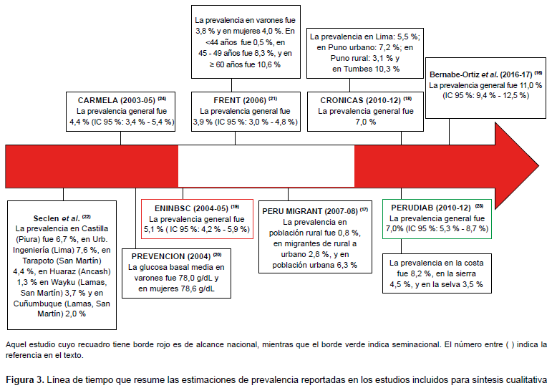

<http://www.scielo.org.pe/scielo.php?script=sci_arttext&pid=S1726-46342019000100005>

Con respecto a la incidencia, el estudio CRONICAS, en poblaciones selectas de Lima, Puno y Tumbes, estimó la incidencia de diabetes en 19,5 nuevos casos por 1000 persona-años; PERUDIAB encontró el mismo resultado. Por último el estudio PERU MIGRANT estimó una incidencia 50% menor que los dos estudios previos, aunque más de la mitad de la población de este estudio habitaba en zonas rurales o eran migrantes de zonas rurales a urbanas.

<http://www.scielo.org.pe/scielo.php?script=sci_arttext&pid=S1726-46342019000100005>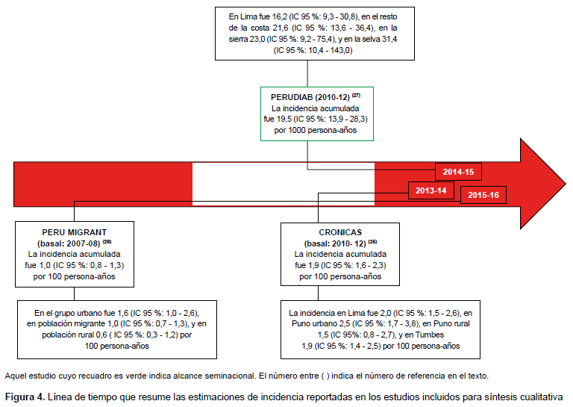

Estos porcentajes son debido a que cada vez existe una mayor desinformación de esta enfermedad; poco interés en tratar de manera eficiente y controlada la diabetes; y, en consecuencia, un aumento de la prevalencia de diabéticos junto con la taza de medicamentos necesarios en cada centro médico.

**c. Comparación con estándares:**

En otros países, tales como Estados Unidos, para el año 2017, se estimó que el costo para pacientes con Diabetes Mellitus fue de US$327 billones los cuales aumentaron un 26% comparado con el año 2012, de los cuales US$237 fueron costos directos. Además, los pacientes con Diabetes Mellitus tienen un gasto promedio de US$16 750 al año, de los cuales US$9 600 son atribuidos a la Diabetes Mellitus.

A nivel Latinoamérica, solo en México hubo un aumento entre los años 2014- 2016 de 9% a 13% y a nivel económico los costos directo aumentaron en un 26% en el mismo periodo de tiempo, teniendo como costo aproximado US$8 974 millones, donde US$3 981 millones fue por costos directos de la enfermedad.

En el año 2014, Chile gastó 21,2 mil millones de dólares en asistencia sanitaria y el 10% fue para la diabetes, quiere decir que ese costo era de 1427 dólares por persona.

En 2019, con 12% de población con diabetes, se realizó un estudio y los resultados fueron que se podrían ahorrar 2 200 millones de pesos (10 millones de soles aprox.) por concepto de prestaciones no realizadas. Los costos ideales allá son los siguientes(en moneda chilena):

Y si se llegara a tratar bien al paciente, se ahorraría(en moneda chilena) esto:

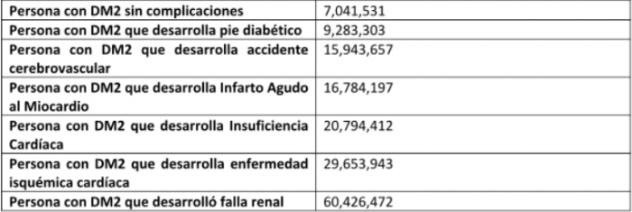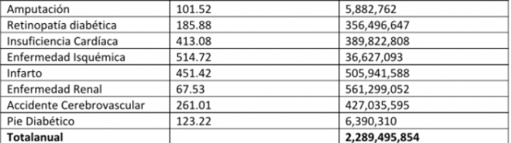

**d. Cuantificación de Impactos:**

**1. Impacto económico:**

Para el año 2014 los costos totales para la Diabetes Mellitus tipo 2 no complicada se calculó en US$19,9 millones y los costos directos de diabetes han sido calculados en aproximadamente US$71.8 a US$96 millones de dólares en un año en el 2015, debido a que en el país los centros de salud se enfocan en tratar la diabetes cuando ya lo padece el paciente mas no lo tratan como un medio preventivo.

Además, la asignación de recursos que hace el Ministerio de Economía y Finanzas en Enfermedades no Transmisibles para el año 2016, fue de S/.415 737 181, para el 2017 S/. 431 510 779 y para el año 2018 fue de S/.585 015 448, lo cual evidencia que solo la atención de la Diabetes Mellitus no Complicada según los costos calculados en el estudio referenciado, no cubriría los costos en su totalidad de los tratamientos al año que los pacientes necesitan, sin tener en cuenta las demás patologías que se cubren en Enfermedades no Transmisibles (Salud Ocular, Salud Bucal, Hipertensión, etc.), por lo que una mayor inversión en prevención, teniendo en cuenta el aumento de la incidencia de esta patología, ayudaría a reducir el número de pacientes que sufran de complicaciones.

**2. Impacto social:**

Con respecto a la información y conocimiento adquirido del tema, las exploraciones sucesivas muestran que la mayoría de pacientes dominan información muy aislada. También llegan a sobredimensionar los aspectos más negativos de la enfermedad y desconocen o minimizan el valor de los cuidados de salud, la adhesión al tratamiento y la educación en DM como pilares fundamentales para el control metabólico. Por ello, conduce a respuestas de temor, sensación de falta de control y vulnerabilidad, que pueden expresarse en la "paralización" del uso de recursos de afrontamiento activo a la enfermedad. Estudios realizados revelan que aunque los impactos de la enfermedad y su tratamiento sobre el cuerpo son profundos, son los cambios vividos desde el punto de vista psíquico y emocional y, especialmente, su expresión en las relaciones interpersonales, el contenido fundamental de las preocupaciones.

Las dificultades respecto a la información sobre DM que expresan las personas, parecen estar relacionadas con aspectos como:

* La aún insuficiente difusión de información sobre la enfermedad a través de los diferentes medios de comunicación.
* El sostenimiento de una perspectiva de salud más terapéutica que preventiva.
* El escaso interés y/o motivación de ciertos grupos poblacionales sobre temas relacionados con la salud y sus cuidados.
* Aspectos individuales y socioculturales, vinculados con otros de carácter económico y social (relacionados con la instrucción y el acervo cultural).

Algunos estudios muestran una prevalencia de depresión en personas con DM de alrededor del 20 %, y es la proporción de mujeres mayor que la de los hombres. En general, vivir con una enfermedad crónica implica la posibilidad deconvivir con sus significados estigmatizantes,asociados a ineficacia, fracaso, debilidad, limitación y a sentimientos de no "normalidad".

La nutrición también es un aspecto muy sensible. Los sujetos refieren dificultades para modificar sus patrones tradicionales de alimentación, los cuales pueden tener un profundo arraigo familiar y cultural. Sobre el auto-monitoreo de los niveles de glucosa los sujetos refieren como tales para su sostenibilidad la falta de acceso a vías más exactas, rápidas y cómodas, como el glucómetro, cuyos costos aún no permiten su disponibilidad masiva.

Además de los retos sistemáticos de vivir con DM, existen momentos que constituyen particulares desafíos. Ellos son: el inicio de la enfermedad, los eventos de descompensación metabólica, y la aparición de las "complicaciones".

**3. Impacto tecnológico:**

El aumento de las enfermedades crónicas en países de medianos y bajos ingresos y el alto costo que representan, despierta el interés por desarrollar nuevas estrategias de prevención y seguimiento de pacientes. De allí surge la necesidad de desarrollar programas e intervenciones innovadoras en salud que involucren tecnologías móviles e Internet, debido principalmente a la efectividad para la recolección de datos y para el envío de información, así como la mejor calidad de esta y a la facilidad que la población tiene mayor acceso a dispositivos electrónicos con múltiples funciones. Entre algunos programas que usan estas tecnologías, se puede mencionar el monitoreo de glucosa en pacientes con diabetes tipo I y II.

En el área clínica, las tecnologías móviles posibilitan un diagnóstico temprano, lo que resulta en un mejor control de estas enfermedades. Esto incluye seguimiento de pacientes y mejoramiento de la adherencia al tratamiento, lo que constituye un importante objetivo para los programas de salud pública, ya que hasta 60% de los pacientes no toman sus medicinas como son prescritas, por lo que todavía hay mucho por explorar y mejorar.

Pese al bajo uso de TIC, más de la mitad de los pacientes están dispuestos a recibir recordatorios (54,9%) y a ser parte de programas de seguimiento (59,2%) usando celulares e Internet. Esto último ofrece una perspectiva positiva sobre el uso de las TIC, y debe ser abordado en futuros estudios de intervención.

Entre los hallazgos de este estudio también resalta la baja adherencia de los pacientes a su tratamiento, tomando en cuenta que 70,3% olvida tomar sus medicinas, y solo una tercera parte (31%) considera que cumple adecuadamente lo prescrito, pese a acudir de forma frecuente al hospital (61,2% una vez al mes). Porcentajes similares han sido hallados en otros estudios, donde la adherencia al tratamiento en hipertensión oscila entre 37 y 52%, asimismo, el porcentaje de pacientes con pobre control glicémico llega a un 73,4% pese a estar medicados.

**4. Impacto sanitario:**

Con el constante aumento de la diabetes en el Perú, los pacientes tienden a desarrollar otras enfermedades que están directamente relacionadas con este problema; lo cual, según las estimaciones dadas en el anterior punto, dificulta al estado a la hora de cubrir todos esos costos adicionales en tratamientos creados por no controlar la diabetes.

Por ejemplo, el Ministerio de Salud (Minsa) identifica a la diabetes como la principal causa de la insuficiencia renal crónica; según estimaciones de la Sociedad Peruana de Nefrología, un tercio de la población peruana padece de problemas renales. Al tener un nivel de azúcar en la sangre elevado, con el tiempo, puede causar daños en los riñones. Los riñones son filtros que limpian la sangre, si están dañados, los desechos y los líquidos se acumulan en la sangre en lugar de salir del organismo

El daño renal ocasionado por la diabetes se denomina nefropatía diabética y comienza a ocurrir mucho antes de que aparezcan los síntomas. Si el daño continúa, los riñones pueden fallar; por ello, la diabetes es la causa más común de insuficiencia renal. El jefe de Endocrinología del Hospital 2 de Mayo, doctor Hugo Arbañil, estima que la mitad de los pacientes que se someten a diálisis sufren a la vez de diabetes, mientras que, por lo menos, 20 de cada 100 diabéticos presenta algún grado de daño renal.

A su vez, puede causar problemas tales como la retinopatía diabética; según estadísticas de la Organización Mundial de la Salud (OMS), el 5% de pacientes con ceguera en el Perú, la adquirió debido a la retinopatía diabética. Cualquier persona con diabetes tipo 2 puede padecer este trastorno, que es una complicación de la diabetes que afecta los ojos causada por el daño a los vasos sanguíneos que van a la retina, lo cual, a la larga, puede causar pérdida de la visión.

Otro de los principales riesgos que produce la diabetes es el síndrome del pie diabético, la cual surge de complicaciones vasculopatías o neuropáticas de la diabetes. Al dañarse los nervios que permiten sentir dolor, la persona pierde la sensibilidad. Por ello, al sufrir alguna lesión en el pie o caminar sobre algo muy caliente no siente dolor y no se percata de la lesión, por lo que el paciente está obligado a cuidar de ello y estar más pendiente de las cosas que realice, limitando su estilo de vida. La prevalencia de casos de pie diabético varía de 3% a 30% entre pacientes con diabetes. El pie diabético puede provocar una úlcera en el 10% al 30% de los pacientes, generando nuevos problemas para el paciente, ya que las úlceras complicadas del pie representan una razón importante para la hospitalización, la amputación y la utilización de los recursos de atención médica.

**3.** **Investigación y análisis de 3 patentes relacionadas con la solución**

* 1. **Análisis de patentes:**

A continuación analizaremos tres patentes existentes relacionadas con la diabetes, las patentes a analizar son las siguientes:

1. **US2014324464A1**

Consiste en un sistema de control de un portal destinado al manejo de la diabetes. La patente fue obtenida el 30 de octubre del 2014, fue utilizada en primera instancia por Roche Diagnostic Operations. Indianapolis. La cual es una compañía fundada en 1964, cuyo principal objetivo es desarrollar telemedicina.

Inicialmente esta tecnología se aplicó para desvincular cuentas antiguas en el sistema de salud, posteriormente se usó como un sistema de control a distancia.

5 países miembros de la OECD ( Organización de cooperación económica y desarrollo) incorporaron este modelo tecnológico a su sistema de salud, los cuales fueron Estados Unidos, Reino Unido, Canadá, Nueva Zelanda y Australia. Todos los países presentaron una notable mejora en el control y monitoreo continuo de la diabetes a excepción de Canadá, ya que este país, a diferencia de los otros 4, no decidió monitorear el HbA1C, por lo que su mejoría no fue tan notable.

1. **US2019231237A1**

Consiste en un sistema de monitoreo continuo no invasivo de glucosa en sangre. La patente fue obtenida el 1 de agosto de 2019 por la Universidad del Sur de Florida.

La fabricación de este dispositivo cumple con las reglas estándares internacionalmente para el uso de bandas de radio industriales, científicas y médicas (ISM), que en el caso de dispositivos médicos es de 5,725GHz - 5,875GHz. Lo que quiere decir que el uso de este dispositivo es seguro para el ser humano.

1. **WO2019143407A1**

Consiste en un sistema que mide el nivel de glucosa en la sangre y la hemoglobina glicosilada (hbA1c) con un procedimiento no invasivo que toma en cuenta factores fisiológicos como el ayuno y tipo de tratamiento. La patente fue publicada el 25 de julio del 2019 por la Academia Sínica de Taipéi, China. Además, hace uso de señales de fotopletismografía (PPG) y electrocardiograma (ECG). Con respecto a la fotopletismografía, este es un método de bajo costo para el monitoreo de variables fisiológicas de valor en aplicaciones clínicas. A pesar que no es muy usado a nivel de países desarrollados, existen investigaciones que corroboran su efectividad.

* 1. **Calidad de la Tecnología:**

Para poder determinar la calidad de la tecnología primero es necesario clasificar cada patente expuesta, en el caso de la patente (US2019231237A1) se trata de una tecnología incorporada en registros (software), sin embargo, también puede ser clasificada como una que es aplicada al humano (humanware), ya que a pesar de ser una herramienta no invasiva, la energía de frecuencia que utiliza si interactúa con el cuerpo humano, por lo que debe cumplir con ciertas normas que acrediten que el usuario no sufrirá ningún daño secundario, en el caso de esta tecnología al usar energía de frecuencia debe cumplir con las bandas de radio industriales, científicas y médicas (ISM) el cual es un estándar internacional que regula la energía de frecuencia que se debe utilizar.

En el caso de la patente (US2014324464A1), se trata de una tecnología incorporada en el registro (software), pero también puede ser considerada como una tecnología incorporada a instituciones (orgware), ya que fue implementada a instituciones gubernamentales. Según Mónica Henao Cálad en su libro: *“CommonKADS-RT: Una metodología para el desarrollo de sistemas basados en el conocimiento de tiempo real”.* Indica que para determinar si un orgware es realmente efectivo se debe verificar que la tecnología sea implementada en el área donde se encuentra el problema dentro de la organización; en este caso la implementación de la tecnología si fue pertinente.

Con relación a la patente (WO2019143407A1), comprende un lector de señal configurado para leer uno o más señales de un sujeto, y de un procesador configurado que comprende varios modelos no lineares multietapa. Debido a esto, hace uso de inteligencia artificial (AI) y aprendizaje automatizado (machine learning) para procesar la información y estimar el nivel de glucosa en la sangre de una manera más exacta y rápida. Por otro lado, el uso de señales de PPG y ECG no genera daño alguno a la salud del paciente, ya que estos están regulados por normas internacionales para su uso en personas.

* 1. **Nivel de Acceso a la Tecnología.**

En las últimas décadas la tecnología se ha convertido en una herramienta fundamental en todo el mundo, sin embargo, su implementación en el sector de la salud ha sufrido ciertos inconvenientes debido a la poca relación que tiene el personal que labora en los centros de salud con la tecnología.

Según un estudio realizado por Amarashingham y col. donde se evaluaron a 41 hospitales de la ciudad de Texas (Estados Unidos) que tenía implementados sistemas de información, demostraron que los hospitales habían logrado automatizar los procesos de notas, registros para las órdenes médicas, y sistemas de soporte para las decisiones clínicas, registraron menos complicaciones, menos tasas de mortalidad y menores costos, es decir que la implementación de la tecnología fue beneficioso para el funcionamiento de los centros de salud evaluados.

Sin embargo, en el Perú, implementar tecnología en el sector salud es una tarea más complicada que solo comprar artefactos tecnológicos que faciliten el funcionamiento de los centros de salud, ya que los actuales trabajadores requieren de una capacitación previa para el uso de dichas herramientas, muestra de ello es un estudio realizado

al personal de salud del Hospital Nacional Cayetano Heredia y a diferentes personas que acuden a un centro de salud con regularidad, realizada en el 2014. Estudio en el cual tras analizar los datos obtenidos mediante encuestas, se concluyó que tanto el personal de salud como los mismos pacientes no están muy familiarizados con la tecnología por lo que la implementación de esta es más complicado.

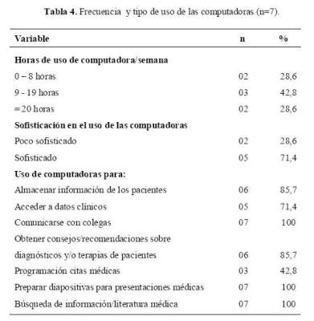

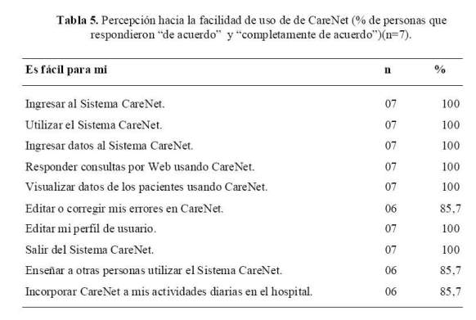

* 1. **Estrategias e intervenciones existentes para la modificación de hábitos o conductas hacia el tratamiento**

Las estrategias e intervenciones que se ha tratado de llevar a cabo respecto al tratamiento de la diabetes siempre han tenido un principal inconveniente, y este es la autoeficacia de los pacientes, se entiende por autoeficacia a la confianza en la propia capacidad para lograr los resultados pretendidos, sin embargo, múltiples estudios indican que diversos factores psicológicos, demográficos y de comportamiento han sido vinculados con la adherencia al tratamiento, esto quiere decir que desarrollar un estrategia realmente efectiva hacia el tratamiento es complicado ya que al tratarse de hábitos personales y depender de factores que escapan al control de cualquier entidad, resulta muy complicado llevar a cabo una manual estandarizado de como sobrellevar esta enfermedad de manera concreta.

**4. Propuesta de Solución**

**a. Valor Agregado**

Se llegó a la conclusión que lo más óptimo es crear un dispositivo que permita medir el nivel de glucosa en la sangre y hemoglobina glicosilada (hbA1c) con un procedimiento no invasivo por medio de señales de fotopletismografía (PPG) y de ECG. Posteriormente, el análisis de estos resultados será enviado a un repositorio electrónico centralizado de datos donde permanecerá almacenado y en constante estudio. Asimismo, el complemento de este repositorio es un sistema de manejo de la diabetes que otorga a los pacientes la visualización de estos resultados por medio de un smartphone o algún otro artefacto similar, y brinde mayor información que ayude a los diabéticos a controlar su nivel de glucosa en la sangre. Este nuevo sistema, al no existir competencia alguna en el mercado internacional con respecto a su forma de obtención de datos y tener las principales características de las patentes anteriormente explicadas, brindará un gran impacto en el mercado nacional y enfrentará el problema planteado.

**5. Verificaciones de la Solución**

**a.** **Nombre de los profesionales consultados, lugar de trabajo.**

1. Primer profesional:
   1. Nombre: Yessica Espinoza Rodríguez
   2. Ocupación: Médico
   3. Especialidad: Cirujano Pediatra
   4. Datos de contacto:
      1. Email: [yessiespinozar@yahoo.com](mailto:yessiespinozar@yahoo.com)
      2. Celular: 995044209
   5. Opinión: Le resultó un dispositivo útil y pertinente ya que contribuiría mucho a que los pacientes que actualmente siguen un tratamiento para la diabetes desarrollan una mayor adherencia.
2. Segundo profesional:
   1. Nombre: Adolfo Morán Cárdena
   2. Ocupación: Médico
   3. Especialidad: Cirujano Oncólogo
   4. Datos de contacto:
      1. Email: [adolfomoran20@gmail.com](mailto:adolfomoran20@gmail.com)
      2. Celular: 958921303
   5. Opinión: Le resultó una propuesta que podría generar un impacto positivo, sin embargo, manifestó dudas respecto a cómo sería el recibimiento que tendría ya que los pacientes no están familiarizados con la tecnología.
3. Tercer profesional:
4. Nombre: Darby Díaz Chacón
5. Ocupación: Médico
6. Especialidad: Radiólogo
7. Datos de contacto
   1. Email: andresd3002@hotmail.com
   2. Celular:
8. Opinión: Si el

**b. Usos: utilización a la que se destinará el dispositivo/solución.**

La solución planteada será usada dentro del proceso de tratamiento de cualquier paciente con diabetes mellitus tipo 2, específicamente en el monitoreo y control que estos deben llevar para conocer su nivel de glucosa en la sangre. Además, podrán hacerse la prueba de hemoglobina glicosilada. Por otro lado, otra utilidad es la de tener un registro de los niveles de glucosa, y así poder mostrarle a su médico el progreso que tiene cada día.

**c.** **Identificación de Riesgos relacionados con la solución y cómo se minimizan.**

Un riesgo relacionado con nuestra solución propuesta deriva del uso de radio de banda que nuestro hipotético dispositivo usa, sin embargo, a pesar de las numerosas investigaciones que se han realizado respecto a que si la exposición a campos electromagnéticos suponen una amenaza para la integridad de la persona, aún no se ha llegado a una conclusión definitiva si es que lo provoca o no. Aún así, se han establecido algunos límites de seguridad que no es recomendable superar, los cuales fueron expuestos en la descripción de una de la patentes (US2019231237A1), por lo que la manera en la que nosotros minimizamos el riesgo es cumpliendo con los estándares establecidos.

Otro riesgo que también tomamos en cuenta es el hecho de que con la solución planteada, la información médica del usuario pasará a formar parte de una base de datos, lo que significa que se expondrán de cierta forma algunos datos personales y, de ser el caso, estos cayeran en personas mal intencionadas, podría generar problemas de seguridad personal; la forma en que nosotros tratamos de minimizar este riesgo es que nuestra propuesta funcionará con el patrón denominado como *Front Controller* el cual permitirá centralizar en un solo punto servicios como la gestión de conexiones a bases de datos, comprobaciones de seguridad o gestión de errores, lo cual conlleva a desarrollar una plataforma mucho más robusta y por lo tanto más segura ante intentos de ataque cibernético.

**d.** **Factores que incrementan los riesgos.**

Con respecto al primer riesgo de exposición a campos magnéticos, un factor que lo puede aumentar es la disposición de normas y estándares no totalmente clarificadas, mejor dicho, con vacíos de concepto y puntos no definidos que pueden promover una producción rápida del sistema de solución pero que no tenga las revisiones de seguridad pertinentes. A su vez, la falta de supervisión y compromiso con la regulación y revisión de los dispositivos puede ser perjudicial para el paciente.

Por otro lado, el riesgo de recibir un ciberataque a la base de datos se aumentaría con el mantenimiento, supervisión y reparación hechos por profesionales incompetentes que tendrían mayor probabilidad de cometer algún fallo y permitir un posible ataque. Esto debido a que, según un estudio realizado por Cyber Security Intelligence Index de IBM en el 2014, se encontró que el 95% de casos de ataques en red se cometieron por errores humanos. Adicionalmente, el hurto de algún dispositivo que forme parte del sistema de solución puede conllevar a que el primero sea hackeado y que de alguna forma llegue a corromper a otros dispositivos similares.

**6. Conclusiones (por lo menos 3)**

**7. Bibliografía**

* <https://www.facebook.com/pahowho>. OPS/OMS Perú - Diabetes | OPS/OMS
* [Internet]. Pan American Health Organization / World Health Organization. 2016
* [citado 27 de noviembre de 2019]. Disponible en: <https://www.paho.org/per.../index.php?option=com_content&amp;view=article&amp;id=361>
* Amaro A., et. al. (2019). Hipertensión y Riesgo Vascular. Recuperado de <https://www.sciencedirect.com/science/article/abs/pii/S1889183718300941?via%3Dihub#kwd0010>
* Organización Mundial de la Salud (2016). Informe mundial sobre la diabetes (en línea). Recupedaro de <https://www.who.int/diabetes/global-report/es/>
* (2018).American Diabetes Association. Recuperado de <https://www.diabetes.org/diabetes/complications?language_content_entity=en>
* Dresden D. (2019).Recuperado de <https://www.medicalnewstoday.com/articles/317483.php#nervous-system>
* Curioso, W., Gozzer, E., & Rodríguez Abad, J. (2019). Acceso y uso de las tecnologías de información y comunicación y percepciones hacia un sistema informático para mejorar la adherencia al tratamiento, en médicos endocrinólogos de un hospital público de Perú. Retrieved 23 November 2019, from <http://www.scielo.org.pe/scielo.php?script=sci_arttext&pid=S1018-130X2011000100004>
* Curioso WH, Gozzer E, Valderrama M, Rodriguez-Abad J, Villena JE, Villena AE. Understanding the potential role of cell phones and the Internet to support care for diabetic patients and caregivers in Peru. San Francisco: AMIA Symp Proc 2009; 2009. URL disponible en : <http://faculty.washington.edu/wcurioso/Curioso_Understanding_AMIA_2009.pdf>
* Henao Cálad, M. (2001). *CommonKADS-RT: Una metodología para el desarrollo de sistemas basados en el conocimiento de tiempo real.*. Valencia, España.
* IBM. (2014). Cyber Security Intelligence Index. Retrieved 29 November 2019, from <https://media.scmagazine.com/documents/82/ibm_cyber_security_intelligenc_20450.pdf>
* National Institute for Health Research. (2016). Retrieved 28 November 2019, from <https://www.opticology.com/NIHR-HSRIC-NIGM-Horizon-Scanning-Review-May-2016.pdf>
* Yamakoshi Y, e. (2019). Side-scattered finger-photoplethysmography: experimental investigations toward practical noninvasive measurement of blood glucose. - PubMed - NCBI. Retrieved 29 November 2019, from <https://www.ncbi.nlm.nih.gov/pubmed/28636064>
* Rodrigo M. , Antonio B. (2019). Diabetes mellitus tipo 2 en Perú: una revisión sistemática sobre la prevalencia e incidencia en población general, from <http://www.scielo.org.pe/scielo.php?script=sci_arttext&pid=S1726-46342019000100005>
* Oliveras Sevilla, J. (2006). *Riesgos de la contaminación radioeléctrica en la salud*.
* Castejón Garrido, J. (2014). *Arquitectura y diseño de sistemas web modernos*.
* Andrea C.; Germán M.; Paulo R.; Carlos A.; Huayanay E.; Walter H. (2015), from <http://www.scielo.org.pe/scielo.php?script=sci_arttext&pid=S1726-46342015000200011>